DOKUMENTACIJA

Stripe naplata

Opis funkcionalnosti
U aplikaciji DriveParts implementirana je kartična naplata putem Stripe servisa (Stripe Checkout) kako bi korisnici mogli izvršiti plaćanje narudžbe na siguran i standardizovan način.
Integracija radi u testnom režimu, gdje se plaćanje simulira testnim karticama bez stvarnih transakcija.
Aplikacija ne obrađuje niti pohranjuje podatke o karticama — unos kartičnih podataka se vrši direktno na Stripe Checkout stranici.

Arhitektura rješenja
Implementacija je realizovana po client–server principu:
- Angular Frontend: priprema stavke narudžbe (items) i šalje zahtjev backendu da kreira Stripe Checkout sesiju.
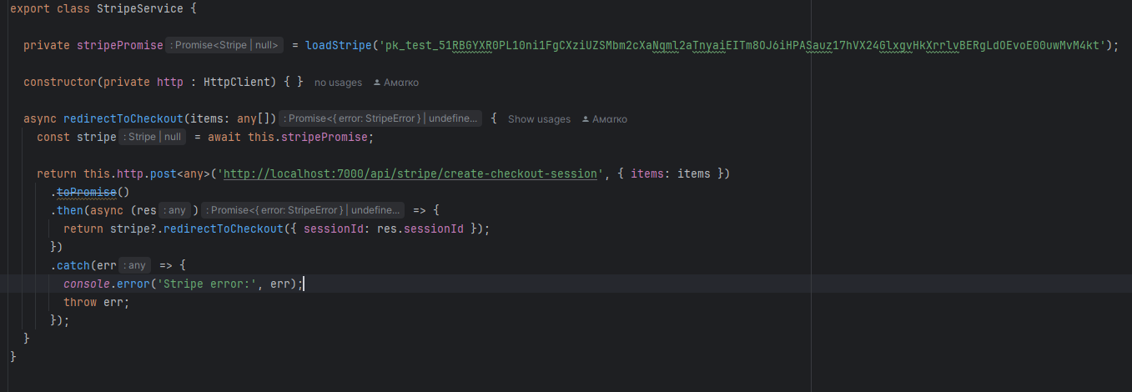
- .NET Backend: koristi Stripe Secret Key i komunicira sa Stripe API-jem, kreira Checkout Session i vraća sessionId.
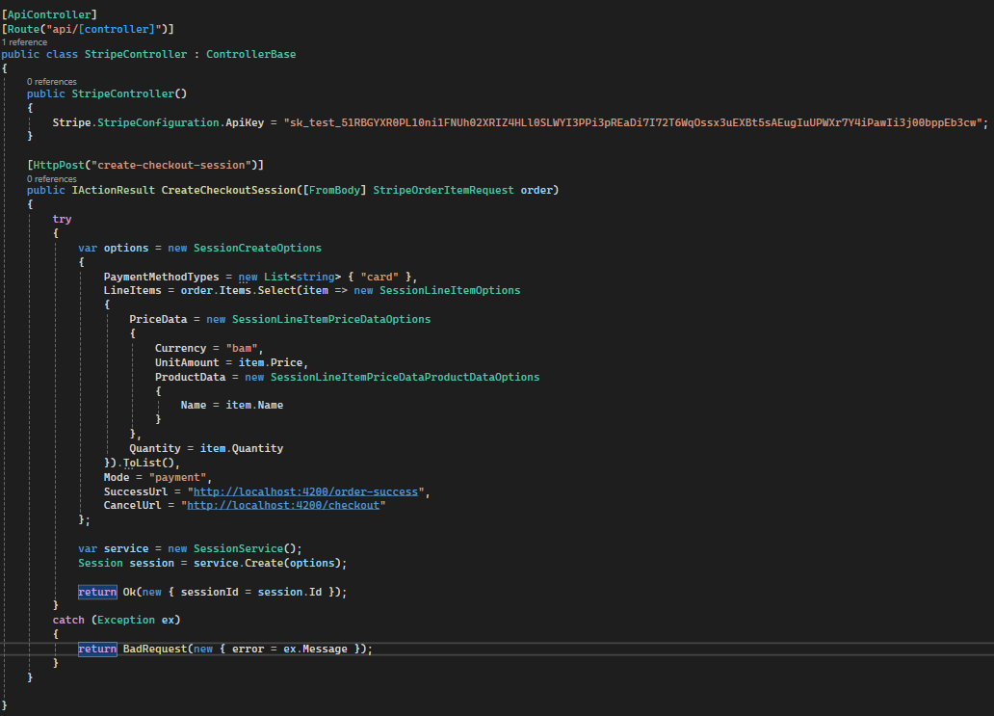
- Stripe Checkout: korisnik unosi podatke o kartici na Stripe hostovanoj stranici (sigurno okruženje).
- Nakon plaćanja Stripe vraća korisnika na:
  - SuccessUrl (uspjeh)
  - CancelUrl (otkazano)

Prikaz proizvoda

Opis funkcionalnosti
Na početnoj stranici aplikacije prikazuju se proizvodi (autodijelovi) u više sekcija (npr. Featured, New Arrivals, On Sale).
Podaci o proizvodima se dohvaćaju sa backend API-ja putem GET endpointa, a zatim se prikazuju u Angular komponenti kroz kartice (slika, naziv, opis, cijena).

Arhitektura (Frontend - Backend)
- .NET Backend iz baze vraća listu proizvoda preko GET endpointa.
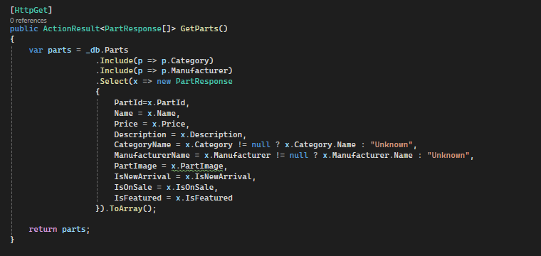

- Angular Frontend poziva endpoint preko servisa (HttpClient) i prikazuje podatke u UI (product cards).
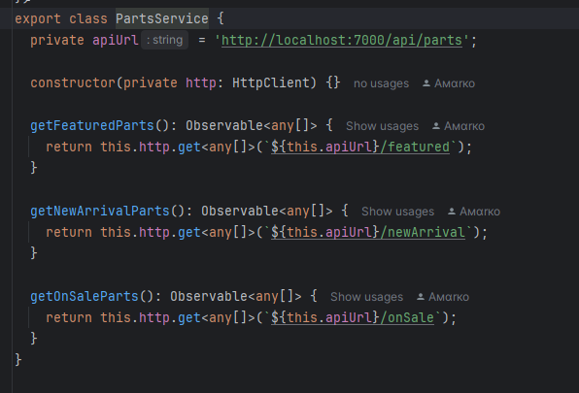
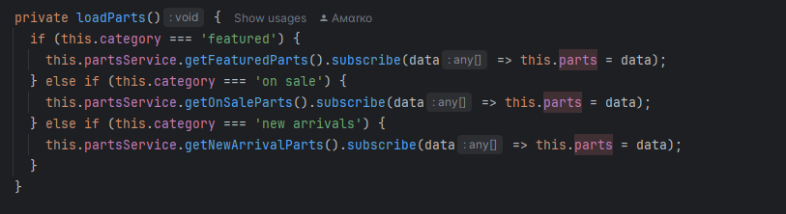
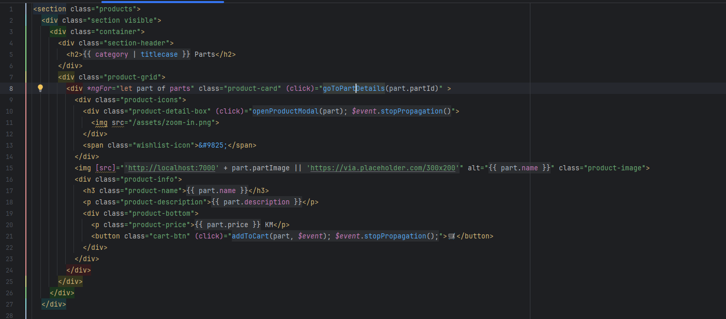

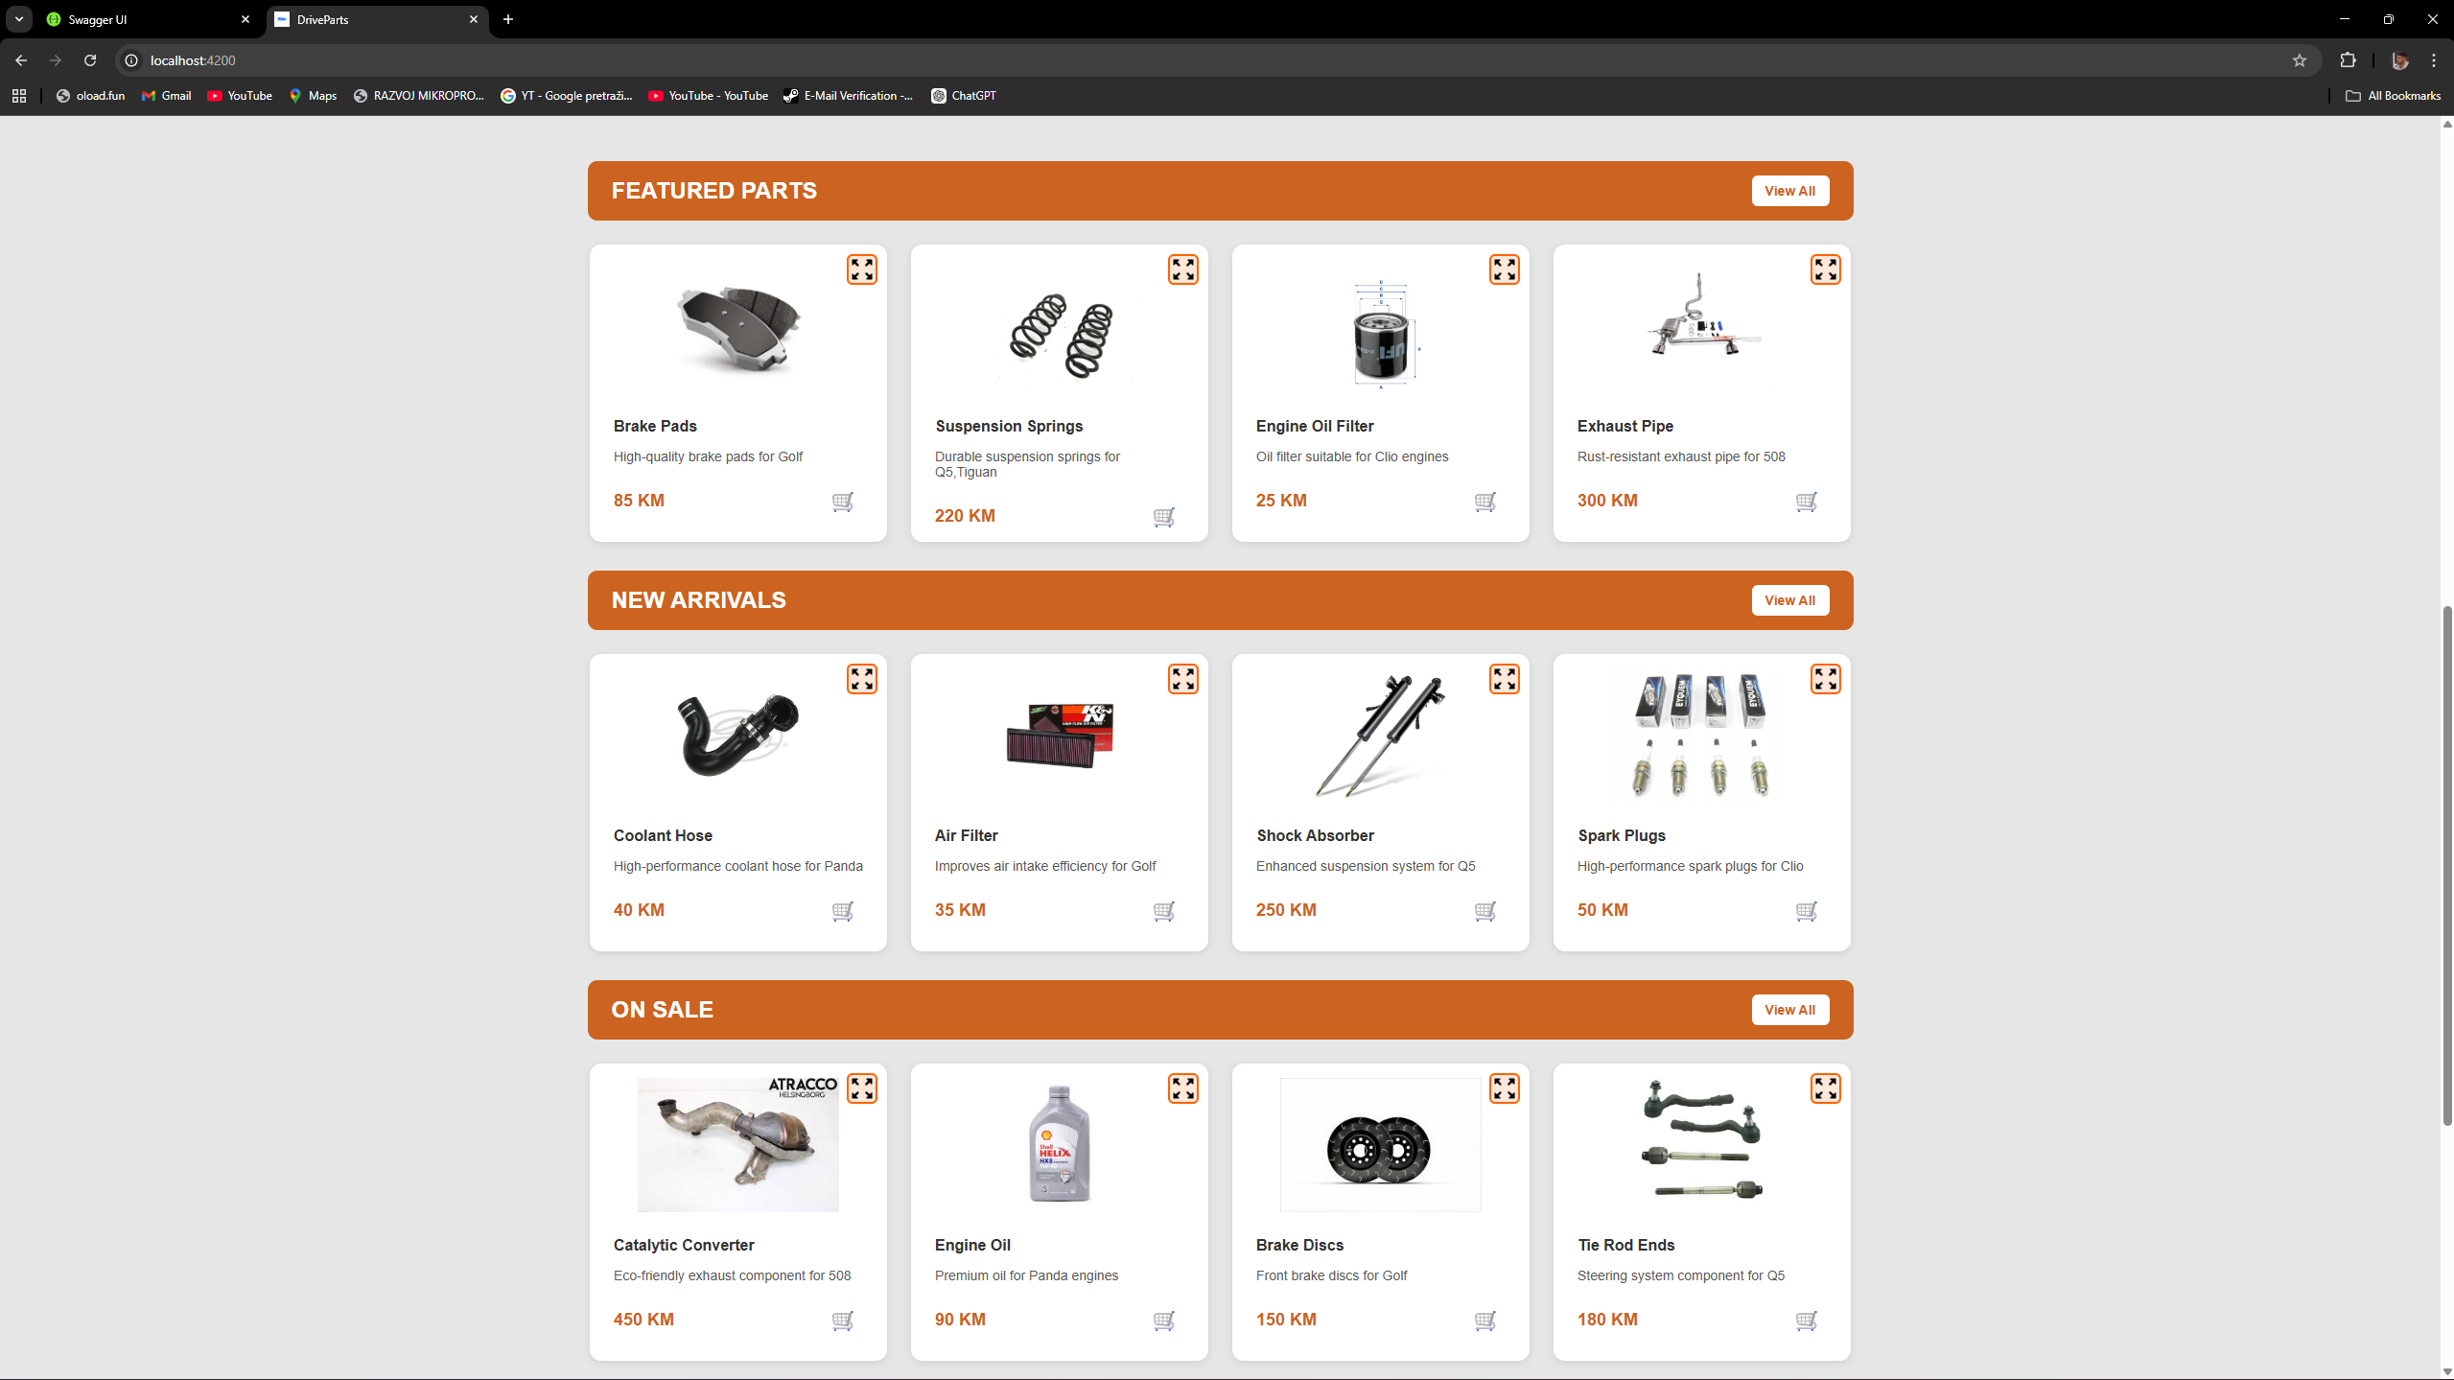

Google Maps integracija

Opis funkcionalnosti
U aplikaciji DriveParts implementirana je Google Maps integracija putem embed mape na stranici „O nama“, koja omogućava korisnicima vizuelni prikaz lokacije poslovnice. Integracija je realizovana korištenjem Google Maps iframe prikaza.
s

Arhitektura (Frontend)
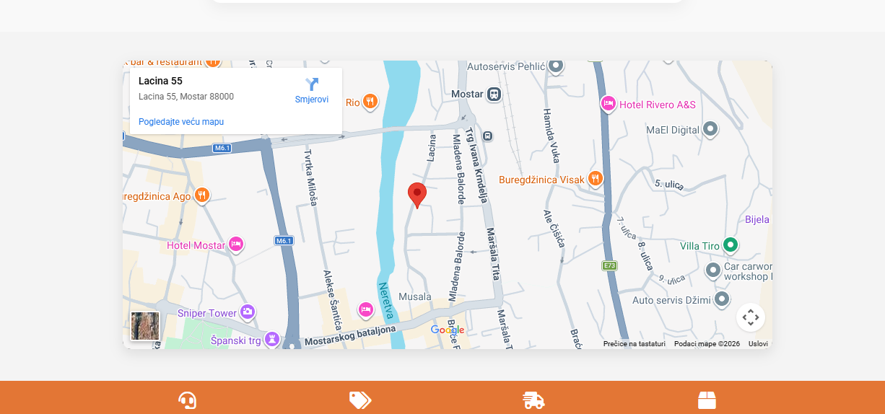

JWT Authentication with .NET Core and Angular

Opis arhitekture
U aplikaciji DriveParts implementirana je autentifikacija korisnika korištenjem JWT (JSON Web Token) mehanizma. Nakon uspješne prijave, .NET backend generiše JWT token koji sadrži identitet korisnika (npr. UserId) i opcionalno uloge (npr. Admin/User), uz definisano vrijeme isteka. Token se vraća Angular frontendu, gdje se pohranjuje i koristi za pristup zaštićenim resursima.
Angular frontend koristi HTTP Interceptor da automatski dodaje Authorization: Bearer <token> header na sve zahtjeve prema zaštićenim endpointima. Dodatno, implementiran je AuthGuard koji onemogućava pristup određenim rutama korisnicima koji nisu autentifikovani. Backend validira JWT token pomoću JwtBearer autentifikacije (provjera potpisa i isteka), te vraća 401 Unauthorized u slučaju neispravnog ili isteka tokena.

Arhitektura

Na slici je prikazan login endpoint u .NET backendu koji validira korisničke kredencijale, provjerava status naloga i generiše JWT token pozivom metode CreateJwt(). Nakon uspješne autentifikacije, sistem kreira i refresh token, pohranjuje ga u bazu podataka te vraća JWT token i korisničku ulogu Angular frontendu radi daljeg autorizovanog pristupa aplikaciji.

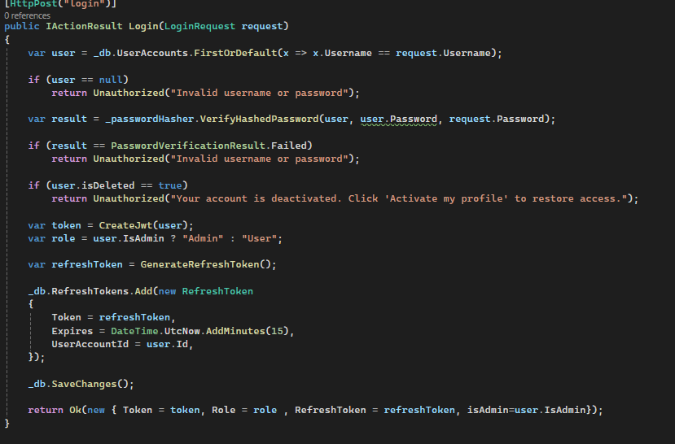
Na slici dole ispod je prikazana metoda CreateJwt() koja formira JWT token sa korisničkim claimovima (ID, korisničko ime, email, uloga i drugi podaci). Token je potpisan simetričnim ključem korištenjem HmacSha256 algoritma te sadrži definisano vrijeme isteka (15 minuta), čime se osigurava kontrola trajanja korisničke sesije.
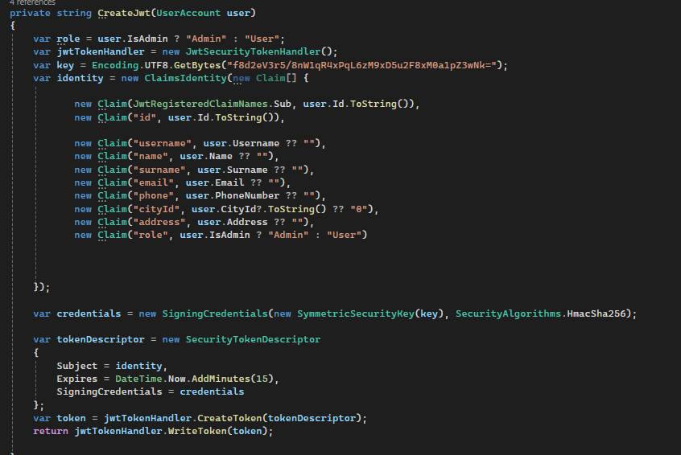

JWT Refresh Tokens
U aplikaciji DriveParts implementiran je mehanizam refresh tokena kako bi se omogućilo automatsko obnavljanje JWT sesije bez ponovne prijave korisnika. Prilikom uspješne autentifikacije generiše se refresh token koji se pohranjuje u bazu podataka zajedno sa vremenom isteka i identifikatorom korisnika.
Kada JWT access token istekne, Angular frontend šalje refresh token backendu, koji provjerava njegovu validnost i generiše novi JWT token. Stari refresh token se deaktivira, a novi se sprema u bazu, čime se povećava sigurnost sistema i sprječava ponovna upotreba kompromitovanih tokena.
Ovim pristupom omogućena je kontinuirana korisnička sesija uz zadržavanje sigurnosnih principa autentifikacije.
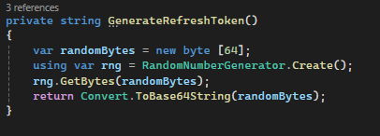

Vlastiti dizajn

Korisnički interfejs aplikacije DriveParts implementiran je kao vlastiti dizajn, uz prilagođen raspored komponenti i custom CSS stilove. Dizajn obuhvata navigaciju, prikaz proizvoda kroz kartice, forme za autentifikaciju i checkout, te konzistentan vizuelni identitet aplikacije.

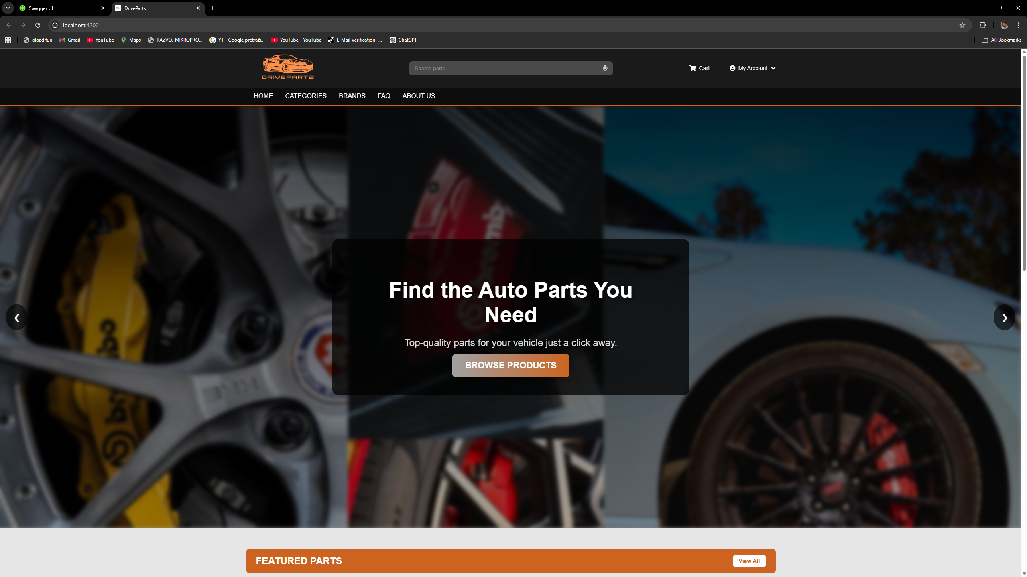
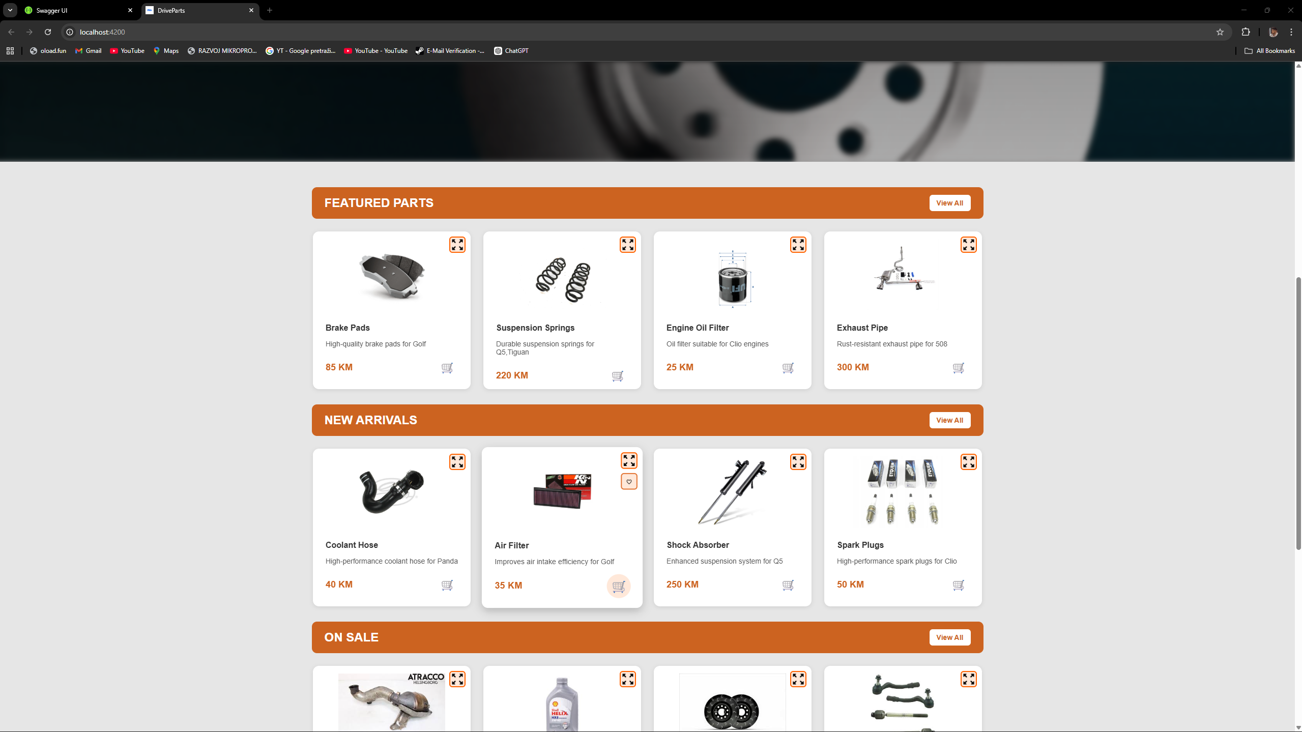

Oauth2 Integration
U aplikaciji DriveParts implementirana je prijava putem Google naloga korištenjem OAuth2/OpenID Connect mehanizma. Angular frontend preuzima Google ID token, koji se šalje .NET backendu na validaciju putem Google tokeninfo servisa. Nakon uspješne verifikacije, backend po potrebi kreira korisnika u bazi podataka te generiše vlastiti JWT i refresh token za dalju autorizaciju unutar sistema.
